**Oracle Linux 7 安装Oracle database 12c**

**文后附录视频**

**1.安装准备**

**[Oracle](http://lib.csdn.net/base/oracle" \t "_blank" \o "Oracle知识库)** **[Linux](http://lib.csdn.net/base/linux" \t "_blank" \o "Linux知识库)** 7.3 其它7版本也可以，安装后升级到最新，不然可能安装时出现内核出错

oracle database 12c

oracle virtualBox

xftp 5

xmanager 5

putty or  CRT

**2.安装虚拟机及linux环境**

a.新建虚拟机

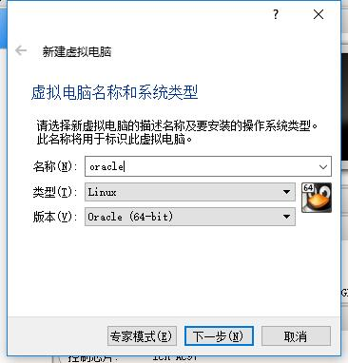

内存根据自己实机情况来给

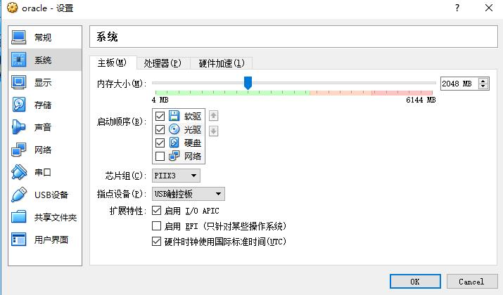

配置CPU及其它参数（笔记本把热点设备改成USB这样在虚拟机与实机中切换鼠标方便）

选择oracle linux 7光盘   网络 配置成  网络NAT模式方便安装完升级

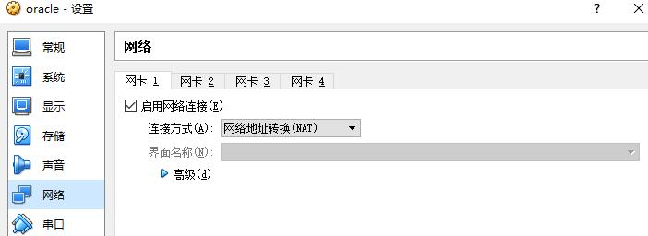

b.启动虚拟机安装linux，Install Oracle Linux 7.3回车，ESC取消验证光盘

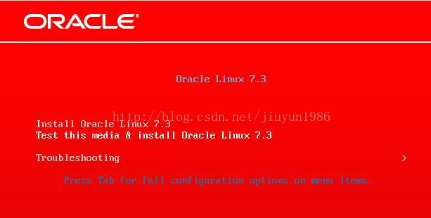

初学还是选择英文系统

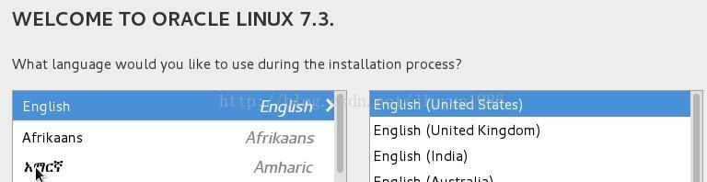

选择软件包，这个是必选的，其它自己随便

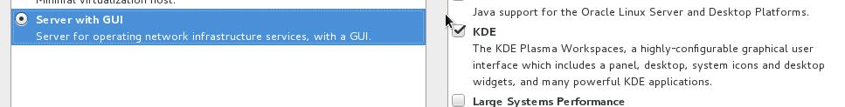

分配磁盘选择手动配置

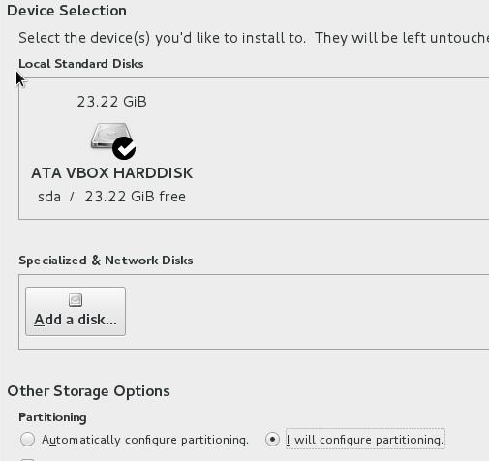

选择标准

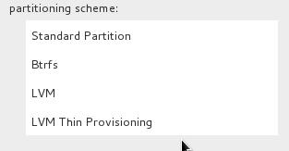

创建swap 空间是内存的1倍就行，也可以大点

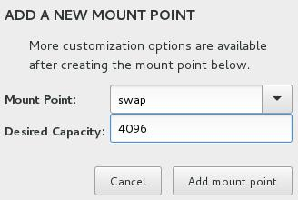

余下的都给根分区，这是实验环境这样就可以了

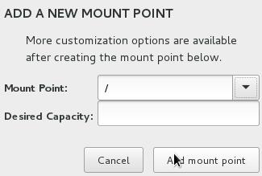

配置网络

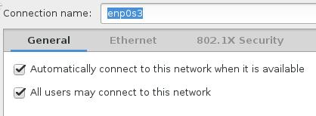

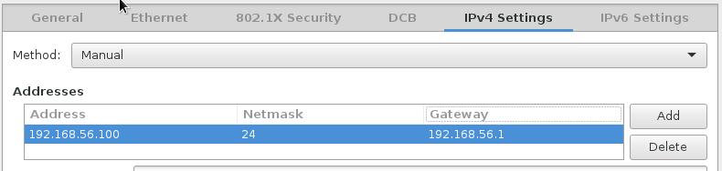

现在开始安装 安装时创建ROOT密码，如果提示简单就点两次就可以了

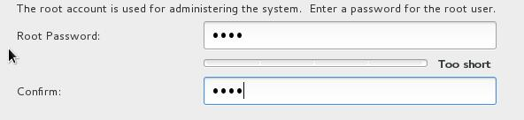

http://img.blog.csdn.net/20161213084730039

等待安装完成。

**3.配置linux环境**

a.测试网络环境 记得把本地电脑防火墙关闭

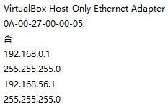

$ip address show

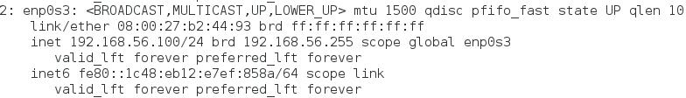

$vi /etc/hosts   在ROOT模式下配置



$ping   **[测试](http://lib.csdn.net/base/softwaretest" \t "_blank" \o "软件测试知识库)**

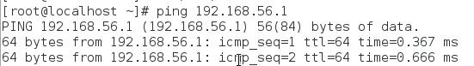



进入命令模式linux 7 跟以前的版本不一样，不用在etc/inittab

命令模式

ln-sf/lib/systemd/system/runlevel3.target/etc/systemd/system/**default**.target或  
ln -sf/lib/systemd/system/multi-user.target/etc/systemd/system/**default**.target或  
systemctl set-**default** multi-user.target

图形模式

ln-sf/lib/systemd/system/runlevel5.target/etc/systemd/system/**default**.target或

ln-sf/lib/systemd/system/graphical.target/etc/systemd/system/**default**.target或

systemctl set-**default** graphical.target

进入命令模式

使用xftp 上传oracle 12c

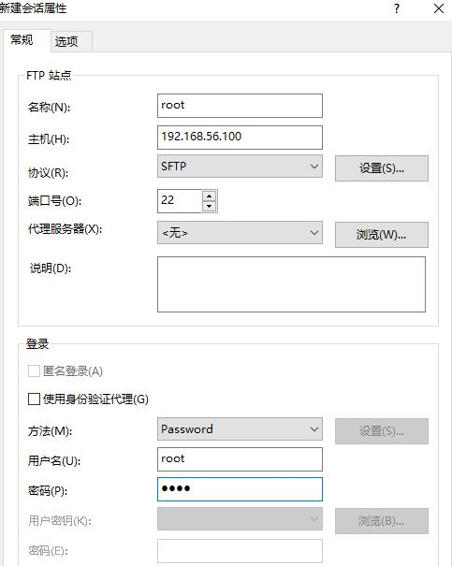

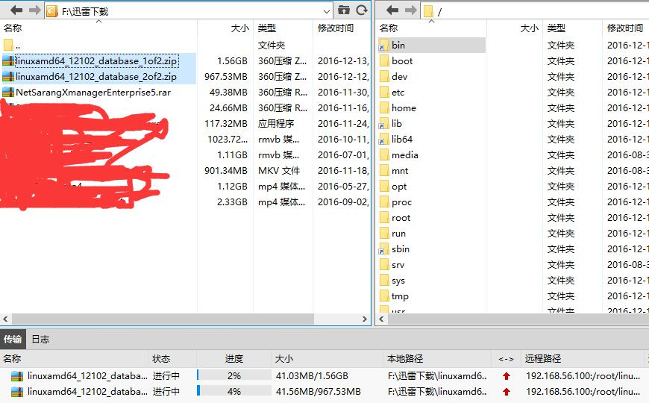

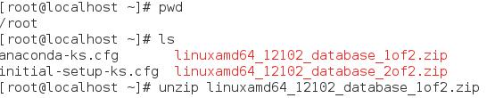

把两个文件都解压下来，自动创建了 database目录

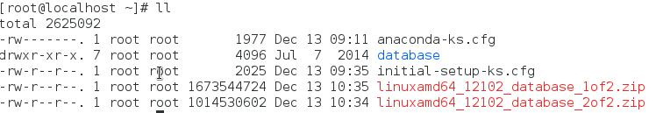

b.创建用户及用户组 创建密码  查看创建

创建组 oinstall,dba

创建用户 oracle

http://img.blog.csdn.net/20161213104936281

创建用户oracle 并设置主组为oinstall 辅组为dba

http://img.blog.csdn.net/20161213105150331

创建密码  输入两次

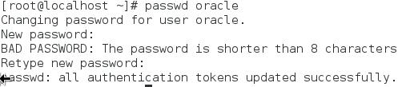

c.创建目录将安装目录database移动到u01/目录 （在/目录里创建）

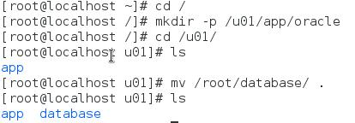

把u01及子目录的目录权限修改成oracle 用户  配置权限

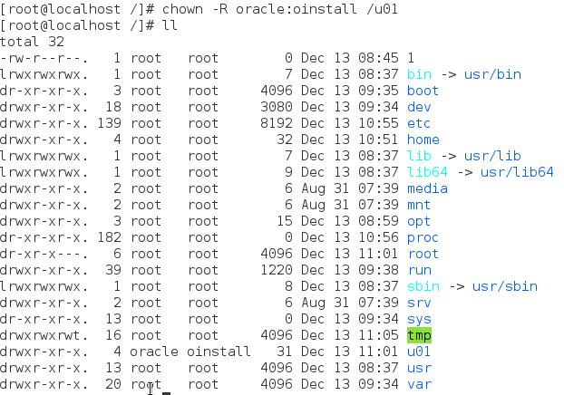

http://img.blog.csdn.net/20161213110951810 修改权限

d.创建ORACLE用户环境变量  （切换到oracle用户下面）

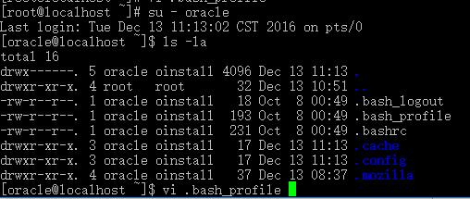

创建目录变量  DISPLAY  IP地址是远程主机的IP，不是安装oracle 12c 的主机 不创建在命令模式下调用不了图形界面

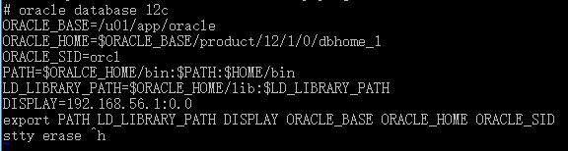

用env查看环境变量运行情况，source .bash\_profile 生效环境变量  再次env查看

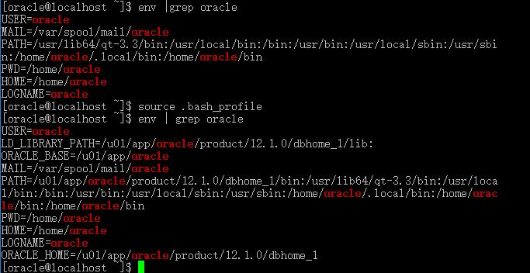

e.安装oracle 软件包 可以参考oracle官方文档linux 7所需要的安装包

  安装的时候版本高点没有关系最好用光盘安装  linux 7光盘里已经包含所有安装包，不会再像6版本时会出现少包的情况

$rmp -ivh   \*.\*  --nodeps --force   加后面安装时不提示关联包

Packages for Oracle Linux 7 and Red Hat Enterprise Linux 7

binutils-2.23.52.0.1-12.el7.x86\_64

compat-libcap1-1.10-3.el7.x86\_64

compat-libstdc++-33-3.2.3-71.el7.i686

compat-libstdc++-33-3.2.3-71.el7.x86\_64

gcc-4.8.2-3.el7.x86\_64

gcc-c++-4.8.2-3.el7.x86\_64

glibc-2.17-36.el7.i686

glibc-2.17-36.el7.x86\_64

glibc-devel-2.17-36.el7.i686

glibc-devel-2.17-36.el7.x86\_64

ksh

libaio-0.3.109-9.el7.i686

libaio-0.3.109-9.el7.x86\_64

libaio-devel-0.3.109-9.el7.i686

libaio-devel-0.3.109-9.el7.x86\_64

libgcc-4.8.2-3.el7.i686

libgcc-4.8.2-3.el7.x86\_64

libstdc++-4.8.2-3.el7.i686

libstdc++-4.8.2-3.el7.x86\_64

libstdc++-devel-4.8.2-3.el7.i686

libstdc++-devel-4.8.2-3.el7.x86\_64

libXi-1.7.2-1.el7.i686

libXi-1.7.2-1.el7.x86\_64

libXtst-1.2.2-1.el7.i686

libXtst-1.2.2-1.el7.x86\_64

make-3.82-19.el7.x86\_64

sysstat-10.1.5-1.el7.x86\_64

配置oracle 运行限制 修改 /etc/security/limits.conf

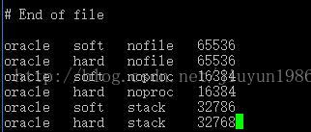

内核参数等安装的时候配置

f.启动图形化支持

运行Xmanager中的Passive

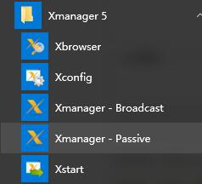

右下角出现图标

http://img.blog.csdn.net/20161213125820928

连接到oracle  选择是

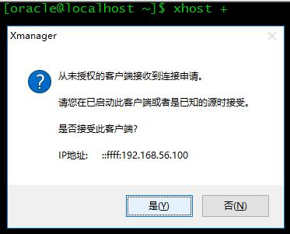

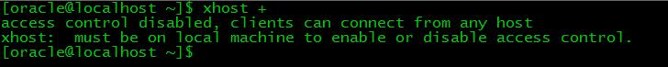

查看图形变量是不运行，进入文件目录

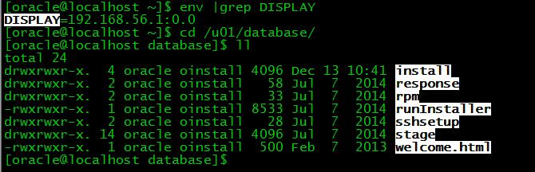

**4.安装oracle12c**

$ ./runInstaller   运行安装脚本文件  会弹出几个对话框选择  是 就可以了

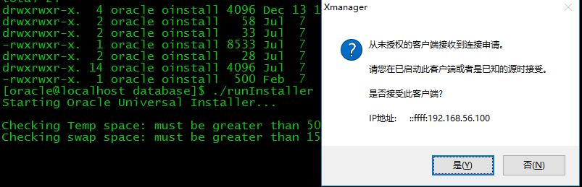

出现安装界面  把勾去了  下一步

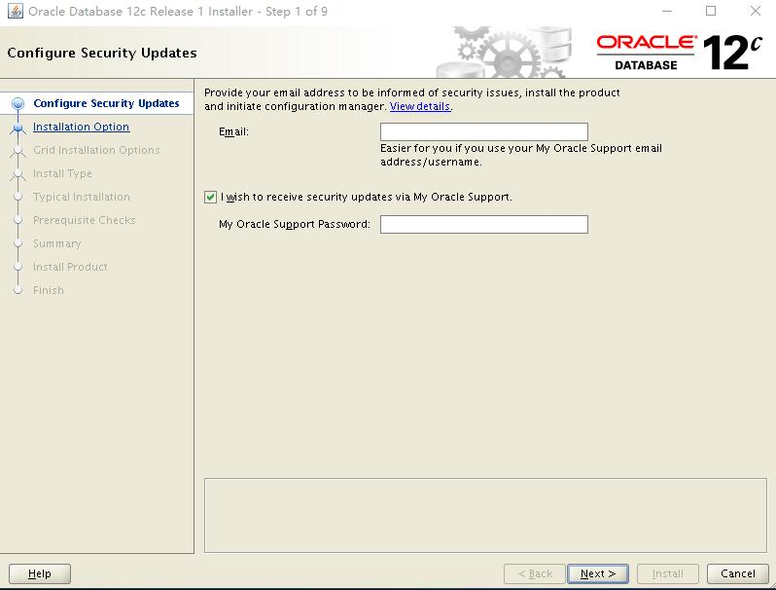

选择安装**[数据库](http://lib.csdn.net/base/mysql" \t "_blank" \o "MySQL知识库)**  下一步

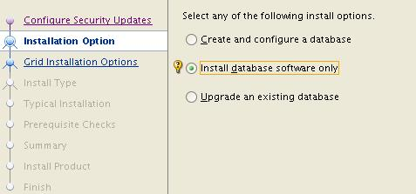

下一步

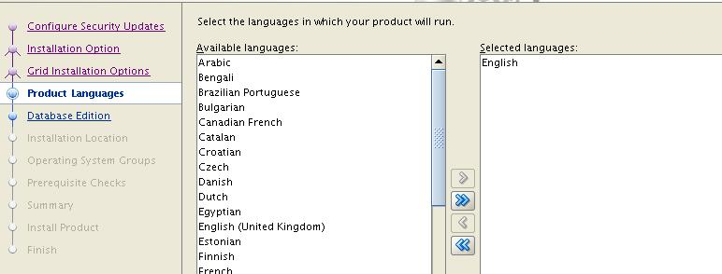

安装企业版

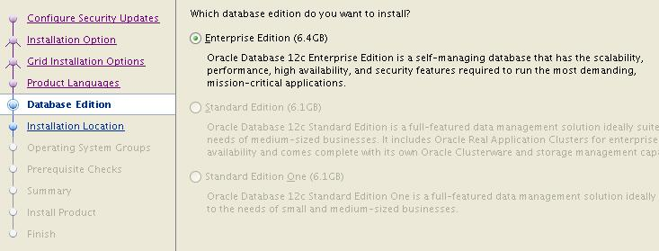

安装目录

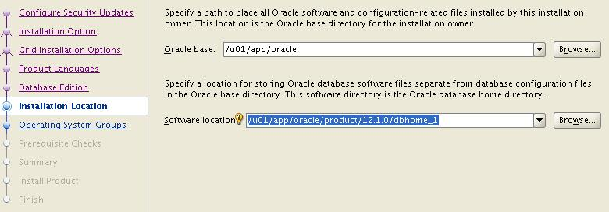

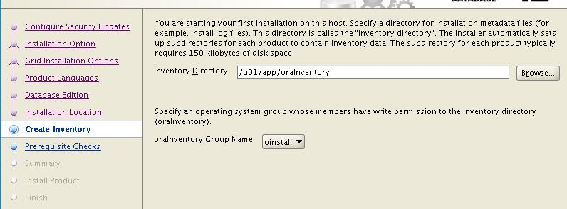

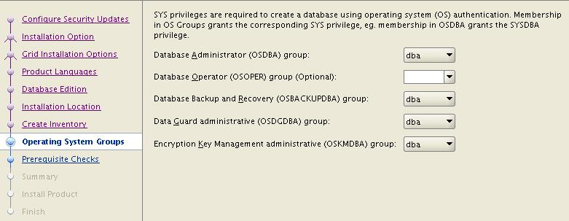

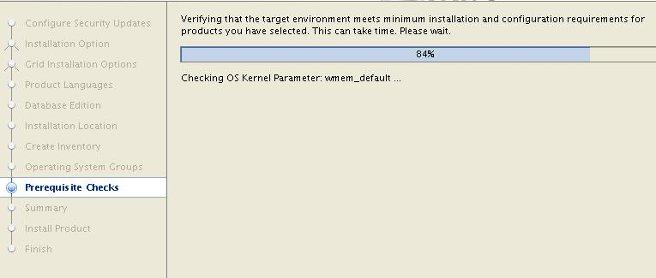

选择检查失败的环境  单击  Fix & Check Again

oracle  会自动创建内核脚本，找到运行即可

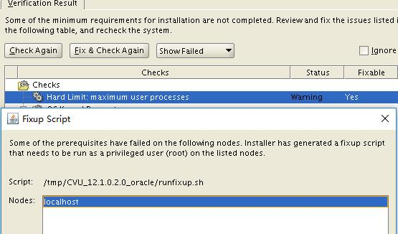

以ROOT用户运行脚本

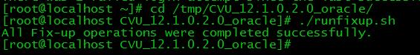

oracle  官方给你配置参数  /sbin/sysctl -p 执行一下

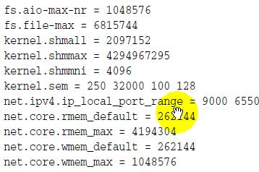

再检测一下通过  单击 install  开始安装

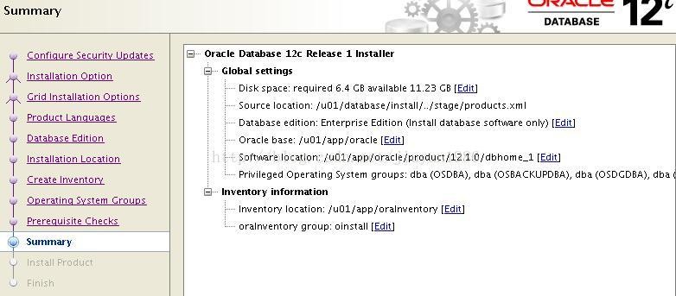

开始安装

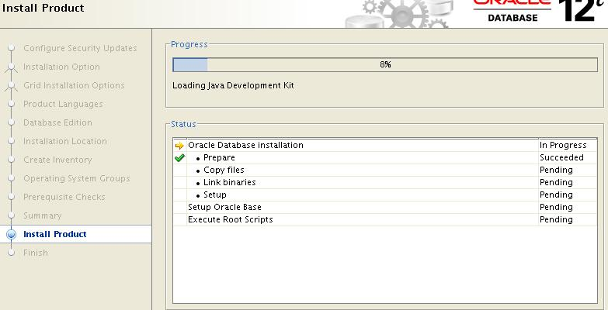

提示以ROOT用户运行这两个脚本

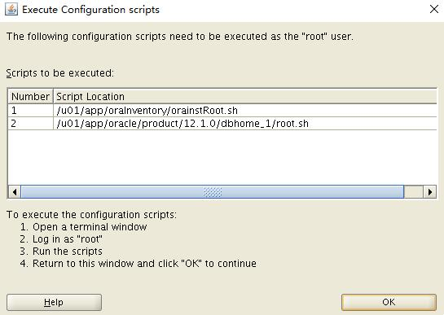

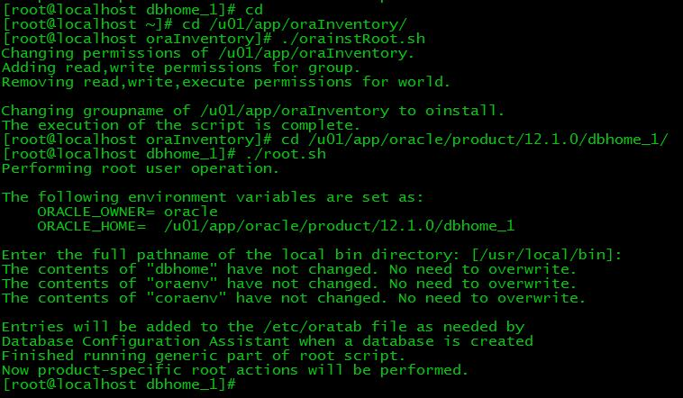

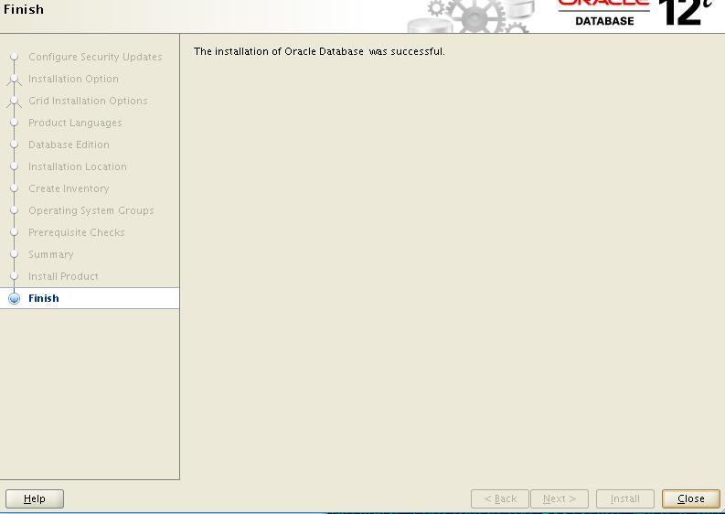

完成oracle12c 的安装

**5.配置监听**

oracle 用户运行 netca  提示图形化点是

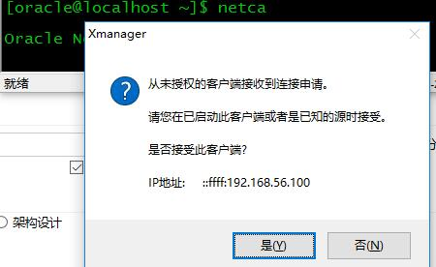

出现图形化

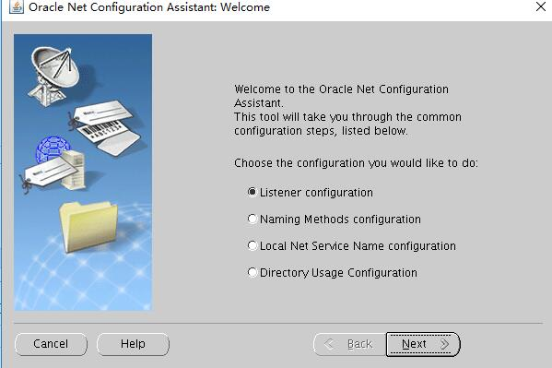

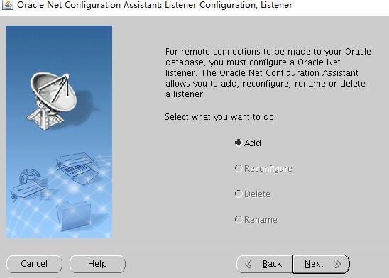

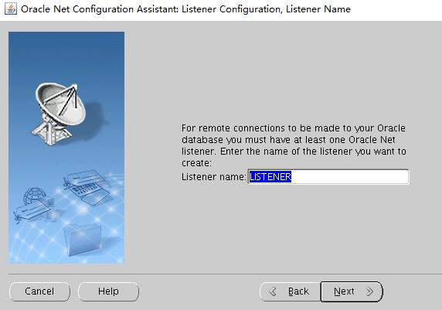

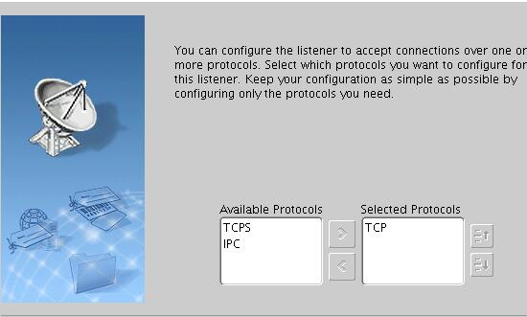

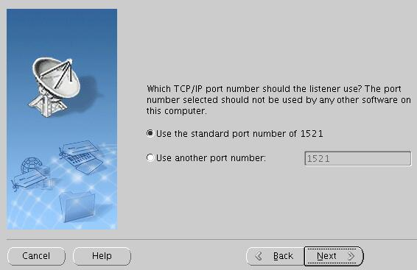

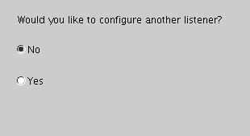

最后点  finish

查看lsn运行情况



查看监听及数据状态

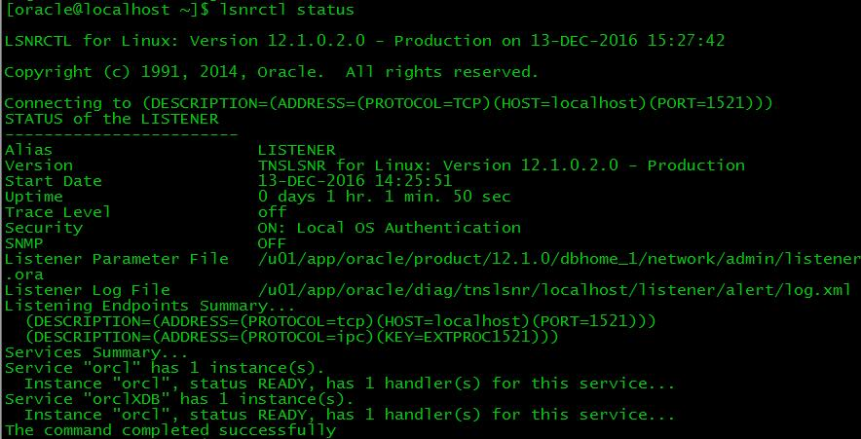

**6.创建数据库**

$dbca

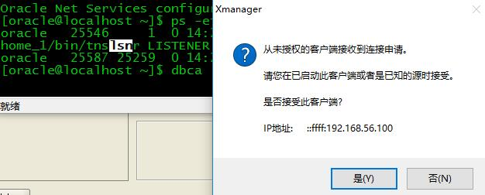



选择 创建数据库

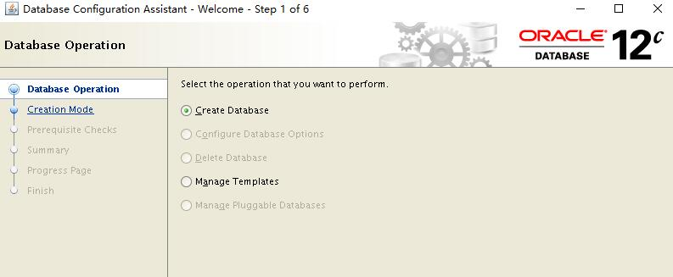

选择  高级选项

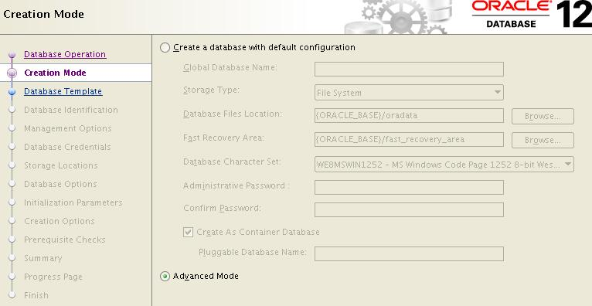

选择  第一个

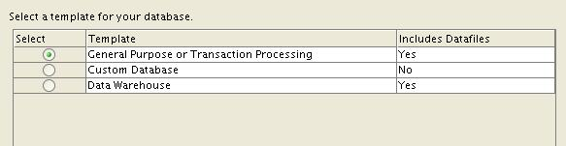

SID名称各环境变量里面一样

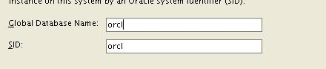

都不要选择

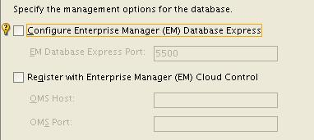

创建两个用户密码

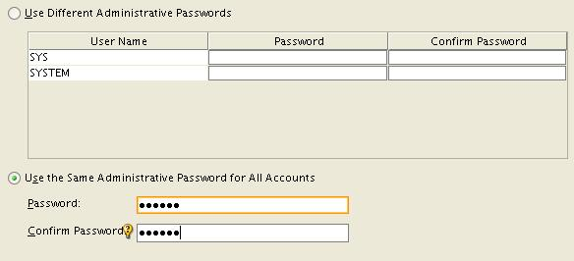

默认配置

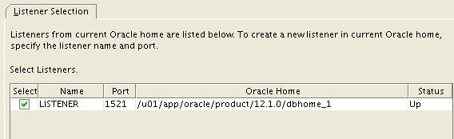

最下面一个勾上

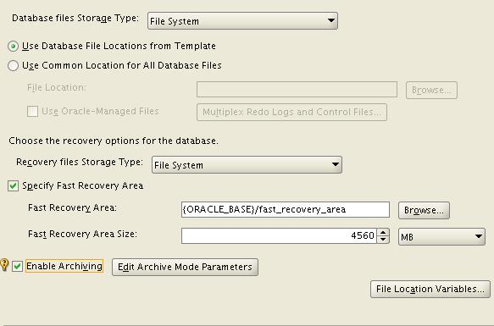

创建实例数据库

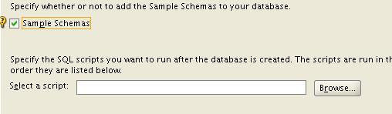

选择第二个

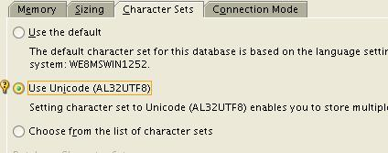

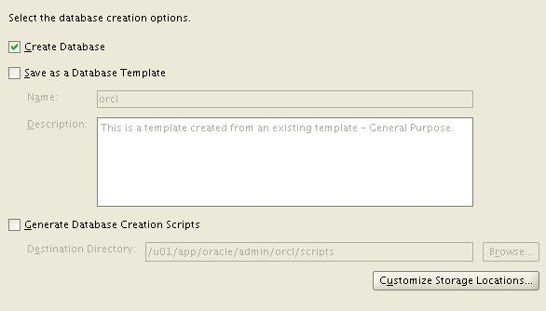

点击 Finish

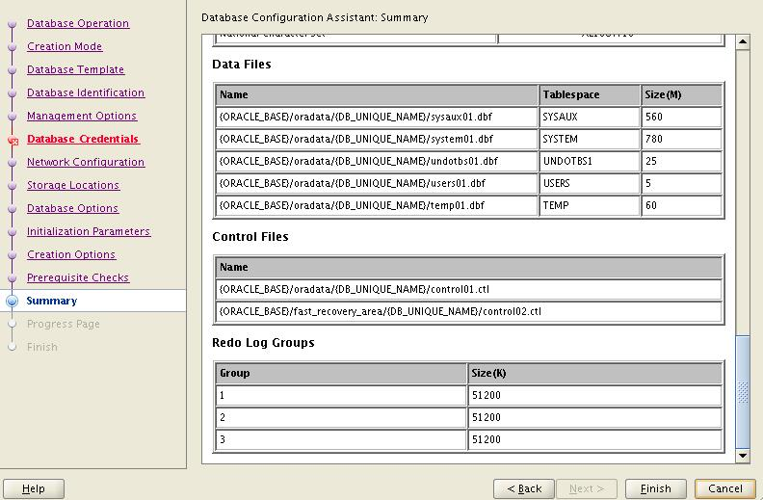

 开始创建数据库

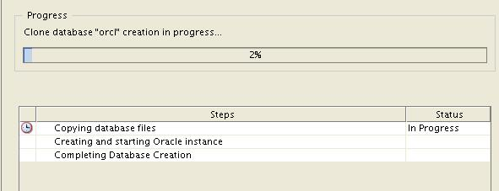

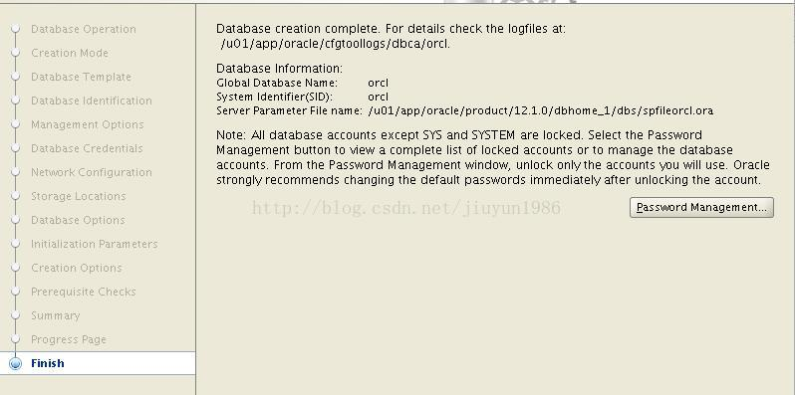

数据库创建完成

检验一下运行配置

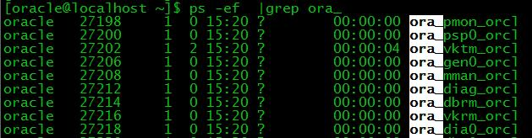

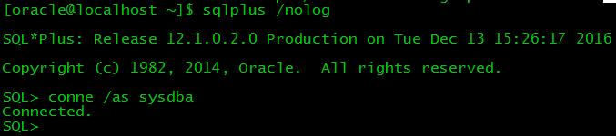

window客户端连接到官网下载工具

用ROOT用户将127.0.0.1 localhost改成 与本地IP host名称一至

$ vi /etc/hosts

http://img.blog.csdn.net/20161213210432823

测试成功

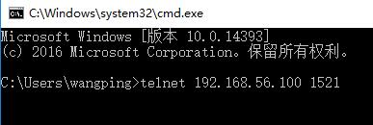

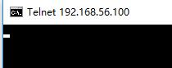

运行windows sqlplus 客户端

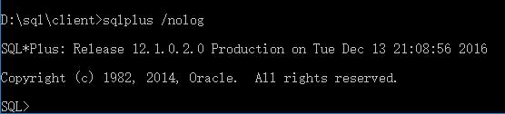

我们有超级管理员登陆 发现失败了 没关系我们解锁一个用户

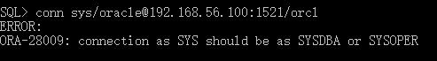

用超级用户登陆并解锁SCOTT用户并创建密码为oracle

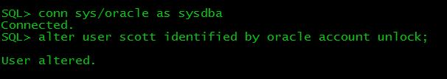

现在我们用scott用户在window客户端登陆

http://img.blog.csdn.net/20161213211721016

至止 linux服务器端与外面window客户登陆都正常，因为是初学，方法可以不是很高明，望广大看官理解。

**本文由老男孩IT教育收集整理**

**免费视频完整版+ppt+源码：**

**老男孩教育最新linux免费视频视频网盘：**

**链接: <https://pan.baidu.com/s/1slVlhzJ> 密码: nhpc**

**官网地址：[http://www.oldboyedu.com/](http://www.oldboyedu.com/?oooq)**